Спасение людей в ТРЦ «РИО»
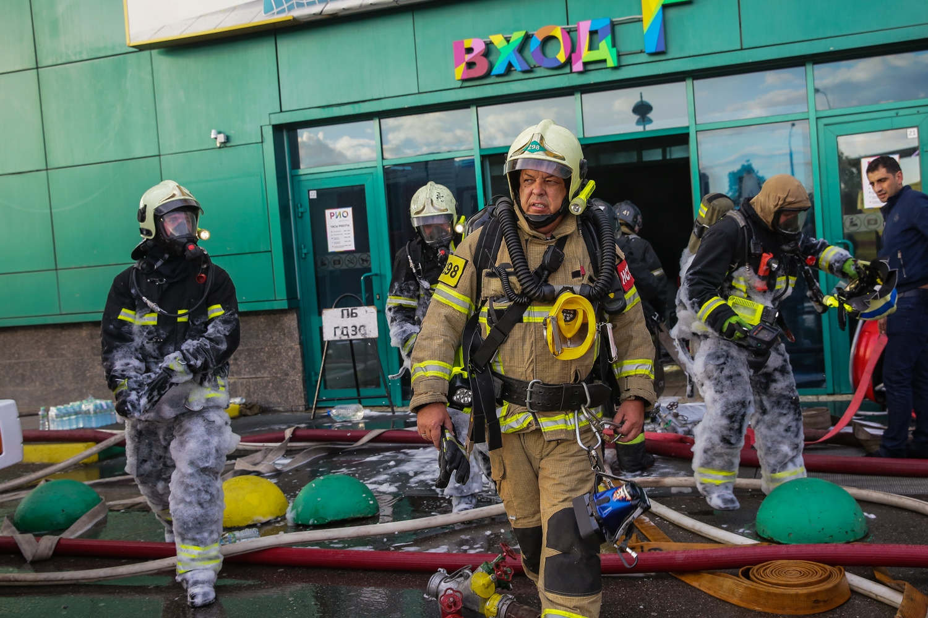
10 июля 2017 года в 17:39 поступило сообщение о задымлении по адресу: Дмитровское шоссе, 163А, корп.1. (СВАО)

Первые пожарно-спасательные подразделения прибыли к месту пожара через 6 минут. В ходе разведки было установлено, что в одном из помещений на «-1» этаже происходит загорание текстильной продукции на площади около 1000 квадратных метров. Совместно с администрацией здания пожарные приступили к эвакуации людей. Из здания вывели около 3 тысяч человек в кратчайшие сроки.
К месту происшествия для экстренной эвакуации пострадавших вылетел санитарный вертолет Московского авиационного центра, который базируется на территории ТиНАО. Перед пилотами была сложная задача – посадить воздушное судно как можно ближе к торгово-развлекательному центру, чтобы выиграть время для врачей, а значит и для людей, нуждающихся в срочной помощи. Мешали провода, близость зданий и сильное задымление. Опытные пилоты Александр Кузьменко и Валерий Бабурин аккуратно посадили вертолет у ТРЦ «РИО», немедленно врачи МАЦ и ЦЭМПа направились навстречу спасателям и пожарным, которые выносили из горящего здания пострадавших.

После первой эвакуации вертолет авиацентра вернулся к месту пожара для транспортипровки женщины без сознания в 36 ГКБ им. Иноземцева.

Одновременно для ликвидации возгорания был развернут штаб пожаротушения. Создано шесть участков тушения, поданы 10 водяных стволов, применялась установка, генерирующая воздушно-механическую пену. Также к месту пожара был направлен пожарный поезд. В работе штаба принял участие председатель КЧС города Москвы Петр Бирюков.

Начальник Главного управления МЧС России по г. Москве Илья Денисов отметил, что здание было задымлено по всей площади - около 70 тысяч квадратных метров. Это значительно осложняло проведение разведки и ход тушения пожара.

В связи с плотным задымлением в здании, в 19:01 был объявлен повышенный ранг пожара №4. На месте происшествия работали подразделения столичного Главка МЧС и Департамента ГОЧСиПБ в составе 87 ед. техники и 305 человек личного состава.

Работники торгового центра обратились в штаб пожаротушения и рассказали, что внутри холодильника одного из павильонов, пытаясь спастись от дыма и огня, укрылись четыре человека.
Наряду с тушением пожара основные силы огнеборцев были направлены на спасение людей. В составе группировки пожарно-спасательных сил, работали и подразделения Пожарно-спасательного центра Москвы. В условиях плотного задымления и высокой температуры звенья газодымозащитной службы выполняли задачу по ликвидации очага пожара, тем самым обеспечивая другим звеньям возможность осуществить поиск и спасение людей, заблокированных огнем.

Подробнее о ходе спасательной операции на официальном сайте ГУ МЧС России по г. Москве:

http://moscow.mchs.ru/pressroom/Publikacii/news/item/1079531/

Дежурный вертолет МАЦ после транспортировки троих пострадавших в больницы вернулся к месту происшествия. Также к месту пожара вылетели еще два санитарных вертолета МАЦ.

В ходе успешной спасательной операции звенья газодымозащитной службы, рискуя жизнью, вывели из задымленного здания торгового центра четырех человек и передали врачам МАЦ и ЦЭМП.

Три санитарных вертолета Московского авиационного центра доставили спасенных в НИИ им. Склифосовского.

В районе пожара работала аналитическая лаборатория (АЛКООС), проводились замеры уровня предельно допустимых концентраций вредных веществ в атмосферном воздухе: в жилой зоне превышений зафиксировано не было.

Благодаря слаженным профессиональным действиям пожарно-спасательных подразделений в 21:31 пожар был локализован, в 23:27 объявлена полная ликвидация пожара.

Высокий профессионализм московских пожарных и спасателей отметил после ликвидации пожара заместитель мэра столицы Петр Бирюков: «Пожарные проявили героизм, чтобы в таких трудных условиях найти и спасти людей, которые закрылись в одной из холодильных комнат. Тушение осложнялось тем, что в подвальном помещении происходило возгорание синтетических тканей, туда был очень тяжелый доступ. Температура достигала более 100-150 градусов, но пожарные с честью справились с работой».

